**APLIKASI PEMESANAN BURGER B_KREAZI**

**PENGEMBANGAN PERANGKAT LUNAK TANGKAS (AGILE)**



Disusun Oleh :

CINDY SINTIYA – 211110347

VICTORIA BEATRICE – 211110515

IF C – PAGI

PROGRAM STUDI TEKNIK INFORMATIKA

FAKULTAS INFORMATIKA

UNIVERSITAS MIKROSKIL

MEDAN

2022

DAFTAR ISI

LATAR BELAKANG / IDENTIFYING CLIENT 1

PRODUCT BACKLOG / SOFTWARE REQUIREMENT 2

SPRINT PLANNING/ BACKLOG 4

REPORT DAILY SCRUM MEETING 9

SPRINT REVIEW 11

SPRINT RETROSPECTIVE 12

BOARD TRELLO 14

RANCANGAN APLIKASI 15

# LATAR BELAKANG / IDENTIFYING CLIENT

Topik ini terinspirasi dari sebuah restoran *sandwich* yang sering masuk/ tampil dalam drama Korea. Restoran itu adalah Subway. Bagi pecinta Korea, pasti sudah tidak asing lagi dengan Subway. Konsep pemesanan makanan di Subway menginspirasi salah satu *developer team*, Cindy, untuk membuat aplikasi ini.

Kustomer yang datang bisa memesan *sandwich* dan memilih *topping*-*topping* apa saja yang diinginkan sebagai isian *sandwich*-nya, kemudian pembuat *sandwich* akan memasukkan isian yang sudah dipilih kedalam *sandwich* dan membungkus lalu memberikannya pada kustomer.

Untuk pemilihan nama B_Kreazi; B mewakili kata Burger dan untuk Kreazi, dalam bahasa Inggris akan terdengar seperti “Be Crazy” yang artinya menggila, membuat burger segila mungkin sesuai keinginan, sedangkan dalam bahasa Indonesia akan terdengar seperti “Be(r)Kreasi” yang artinya bebas mengkreasikan burger sesuai selera.

Konsep B_Kreazi juga hampir sama seperti itu. Kita dapat memilih bahan makanan apa aja yang kita inginkan dan sesuai dengan selera kita untuk mengurangi *food waste* ataupun memakan bahan makanan yang tidak kita sukai. Selain memilih bahan isian, kita juga bisa memesan dengan cepat menu yang telah tersedia jika memang sudah sesuai dengan selera kita.

Dengan adanya aplikasi ini, diharapkan dapat mengurangi *food waste* dan bagi kustomer yang pemalu/ kurang suka berinteraksi ataupun kustomer yang terlalu banyak basa-basi tetap dapat memesan makanan sesuai seleranya (kustomer yang terlalu *introvert*), serta kustomer juga dapat mengambil pesanannya tepat waktu tanpa perlu mengantri.

# PRODUCT BACKLOG / SOFTWARE REQUIREMENT

|  |  |  |  |  |
| --- | --- | --- | --- | --- |
| AS A … | I WANT … | SO THAT … | PRIORITY | ESTIMATION |
| Picky User (pemilih) | Memilih bahan-bahan yang saya inginkan dalam Burger | Mengurangi *food* *waste* (pemborosan bahan makanan) ataupun memakan bahan isian yang tidak saya sukai serta menyesuaikan dengan selera saya | High | 13 |
| Pelanggan/ pekerja sibuk | Mendapatkan notifikasi/ peringatan terkait pesanan saya | Bisa mengambil (*pick-up*) pesanan burger saya tepat waktu dan juga agar tidak takut kelupaan | Medium | 8 |
| Developer & Admin | Mengganti fitur login dengan formulir data diri/ kontak | Pelanggan tidak perlu takut melupakan *password* dan tidak bisa memesan/ mengambil makanannya, serta tidak memaksa pelanggan untuk membuat akun jika pelanggan sedang terburu-buru | Medium | 13 |
| Pekerja yang masuk pagi/ terburu-buru | Memesan menu yang ada/ tersedia secepatnya | Tidak perlu repot menyusun/ memilih bahan makanan lagi | High | 8 |
| Pelanggan | Memilih waktu pengambilan pesanan | Bisa mengambil pesanan sesuai waktu yang saya inginkan | Medium | 3 |
| Pelanggan | Memilih metode pembayaran | Membayar sesuai metode yang saya inginkan | Medium | 3 |
| Admin/ Kasir | Memastikan pesanan yang masuk dengan nama yang sama tidak tercampur | Saya tidak salah memberikan pesanan | Medium | 3 |
| Pelanggan a.k.a Chef | Memperlihatkan hasil kreasi saya | Orang lain bisa mencoba resep/ racikan saya juga | Medium | 13 |
| Pelanggan | Memesan kembali kreasi yang pernah saya buat | Saya tidak perlu menyusun ulang bahan yang sama dengan pesanan yang pernah saya buat | Medium | 5 |
| Pelanggan | Menambahkan menu pendamping | Tidak perlu memesan dikasir secara terpisah | Medium | 8 |
| Pelanggan | Melihat ataupun menghapus kreasi yang pernah saya buat | Memudahkan saya dalam melihat semua kreasi saya dan menghapusnya kapan saja | Low | 5 |
| Pelanggan | Mencari menu | Memudahkan saya dalam menemukan menu yang saya inginkan | Low | 5 |
| Pelanggan | Melihat detail pesanan | Mencocokkan pesanan yang saya terima dengan pesanan yang telah saya buat | Medium | 8 |
| Total | | | | 95 |

# SPRINT PLANNING/ BACKLOG

|  |  |  |  |  |  |
| --- | --- | --- | --- | --- | --- |
| No. | USER STORY | TASK | OWNER/ ASSIGNEE | ESTIMATED EFFORT (hours) | STATUS |
| SPRINT 1 GOAL | | [PELANGGAN] Dapat mengkustomisasi burger sesuai selera | | | |
| 1 | Sebagai PICKY USER, saya ingin memilih bahan-bahan isian yang saya inginkan dalam Burger sehingga mengurangi *food* *waste* dan menyesuaikan selera saya | Mencari foto/ gambar bahan-bahan isian burger | Cindy | 2 | Done |
| Membuat design tampilan UI untuk fitur Choose dan Custom | Victoria | 5 | Done |
| Coding untuk fitur Choose dan Custom | Cindy, Victoria | 6 | Done |
| Coding untuk halaman Order | Cindy | 1 | Done |
| Testing | Cindy | 1.5 | Done |
| Code review dan perbaikan (merapikan) code | Cindy | 2 | Done |
| 2 | Sebagai PELANGGAN, saya ingin bisa menambahkan menu pendamping sehingga saya tidak perlu memesan secara terpisah lagi di kasir | Melakukan survei menu pendamping untuk burger | Victoria | 1 | Done |
| Mendesain tampilan UI | Victoria, Cindy | 3 | Done |
| Coding untuk menambahkan Side Dish | Cindy | 5 | Done |
| Testing | Cindy, Victoria | 2 | Done |
| Code review dan perbaikan | Cindy | 1.5 | Done |
| SPRINT 2 GOAL | | [PELANGGAN] Dapat mengatur opsi pemesanan sesuai keinginan | | | |
| 3 | Sebagai DEVELOPER dan ADMIN, saya ingin mengganti fitur Login dengan formulir data diri sehingga tidak memaksa pelanggan untuk membuat akun jika pelanggan sedang terburu-buru dan agar pelanggan tidak perlu takut melupakan password | Membuat design untuk halaman info user | Victoria, Cindy | 3 | Done |
| Mendesign form data diri pembeli | Cindy | 2 | Done |
| Coding halaman isi data diri | Cindy | 2 | Done |
| Coding halaman info user | Cindy | 4 | Done |
| Testing | Cindy, Victoria | 2 | Done |
| Code review dan perbaikan | Cindy | 2 | Done |
| 4 | Sebagai PELANGGAN, saya ingin bisa memilih metode pembayaran agar saya membayar sesuai metode yang saya inginkan | Mencatat metode pembayaran yang tersedia | Cindy | 1 | Done |
| Menambah design untuk form dengan fitur pemilihan metode pembayaran | Cindy, Victoria | 1 | Done |
| Coding menambah fitur opsi pemesanan | Cindy, Victoria | 1 | Done |
| Testing | Victoria | 1 | Done |
| Code review dan perbaikan | Cindy | 1 | Done |
| 5 | Sebagai PELANGGAN, saya ingin memilih waktu pengambilan pesanan sehingga saya bisa mengambil pesanan sesuai waktu yang saya inginkan | Menambah design untuk form dengan fitur pick-up time | Victoria | 1.5 | Done |
| Coding menambah fitur time picker | Cindy | 2 | Done |
| Testing | Victoria | 1 | Done |
| Code review dan perbaikan | Cindy, Victoria | 1 | Done |
| SPRINT 3 GOAL | | [PEKERJA SIBUK] Mendapat notifikasi terkait pesanan | | | |
| 6 | Sebagai PEKERJA SIBUK, saya ingin mendapakan notifikasi/ peringatan terkait pesanan saya sehingga saya bisa mengambil pesanan burger saya tepat waktu dan juga agar saya tidak kelupaan | Mendesign halaman notifications | Victoria | 3 | Done |
| Coding untuk halaman notifications | Cindy | 3 | Done |
| Testing | Cindy, Victoria | 1 | Done |
| Code review dan perbaikan | Cindy | 1 | Done |
| SPRINT 4 GOAL | | [PELANGGAN] Dapat memesan menu yang sudah tersedia dan memesan ulang menu yang pernah dikreasikan | | | |
| 7 | Sebagai PEKERJA PAGI, saya ingin memesan menu yang sudah tersedia secepatnya sehingga saya tidak perlu repot memilih dan menyusun bahan isian lagi | Mengumpulkan data menu burger official (menu yang tersedia) | Cindy, Victoria | 2 | WIP |
| Mendesign card masing-masing menu | Cindy, Victoria | 1 | WIP |
| Mendesign halaman menu official | Victoria | 2 | Open |
| Coding halaman menu official | Cindy, Victoria | 4 | Open |
| Testing | Cindy | 2 | Open |
| Code review dan perbaikan | Cindy | 1 | Open |
| 8 | Sebagai PELANGGAN, saya ingin bisa memesan kembali kreasi yang saya buat sehingga saya tidak perlu menyusun ulang bahan isian yang sama dengan pesanan yang sudah pernah saya buat | Menyediakan penampung data pesanan user | Cindy | 1 | Open |
| Mendesign halaman untuk menampilkan semua order/ pesanan user | Victoria | 2 | Open |
| Coding untuk memperbaiki halaman Order | Cindy, Victoria | 1.5 | Open |
| Testing | Victoria | 1 | Open |
| Code review dan perbaikan | Cindy | 1.5 | Open |
| SPRINT 5 GOAL | | [PELANGGAN] Dapat menambah, melihat, dan menghapus kreasinya | | | |
| 9 | Sebagai PELANGGAN a.k.a CHEF, saya ingin memperlihatkan hasil kreasi saya secara publik sehingga orang lain bisa mencoba resep/ racikan saya juga | Menyediakan penampung data kreasi user dan beberapa data kreasi dummy | Cindy | 2 | Open |
| Mendesign halaman creation tempat user memposting kreasinya | Victoria | 2.5 | Open |
| Coding menambahkan button untuk fitur posting kreasi | Cindy | 2 | Open |
| Coding halaman creation | Cindy | 8 | Open |
| Testing | Cindy, Victoria | 4 | Open |
| Code review dan perbaikan | Cindy | 2 | Open |
| 10 | Sebagai PELANGGAN, saya ingin bisa melihat ataupun menghapus kreasi yang pernah saya buat sehingga memudahkan saya melihat semua kreasi saya dan menghapusnya kapan saja | Mendesign halaman my creation | Victoria, Cindy | 2 | Open |
| Coding untuk halaman my creation | Cindy, Victoria | 4 | Open |
| Testing | Cindy, Victoria | 1 | Open |
| Code review dan perbaikan | Cindy | 1 | Open |
| SPRINT 6 GOAL | | [PELANGGAN] Dapat mencari menu yang diinginkan | | | |
| 11 | Sebagai PELANGGAN, saya ingin bisa melakukan pencarian menu sehingga memudahkan saya dalam menemukan menu yang saya inginkan | Menambah design appbar untuk tampilan menu official dan creation dengan field pencarian | Victoria | 1 | Open |
| Coding untuk pencarian menu official | Cindy | 3 | Open |
| Coding untuk pencarian menu kreasi | Cindy | 1.5 | Open |
| Testing | Cindy, Victoria | 1.5 | Open |
| Code review dan perbaikan | Cindy | 1 | Open |
| SPRINT 7 GOAL | | [ALL] Dapat melihat detail pesanan dan mendapatkan pesanan yang sesuai | | | |
| 12 | Sebagai PELANGGAN, saya ingin melihat detail pesanan saya sehingga saya dapat mencocokkan pesanan yang telah saya buat dengan pesanan yang saya terima | Mendesign halaman detail pesanan | Victoria | 3 | Open |
| Coding untuk halaman order detail | Cindy | 3 | Open |
| Testing | Cindy, Victoria | 1.5 | Open |
| Code review dan perbaikan | Cindy | 1 | Open |
| 13 | Sebagai ADMIN/ KASIR, saya ingin memastikan pesanan yang masuk tidak tercampur sehingga saya tidak salah memberikan pesanan kepada pelanggan dengan nama yang sama | Coding untuk menambah fitur order code/ pin | Cindy | 2 | Open |
| Menambah design order code | Cindy | 1 | Open |
| Testing | Cindy, Victoria | 2 | Open |
| Code review dan perbaikan | Cindy | 1 | Open |

# REPORT DAILY SCRUM MEETING

|  |  |  |  |  |
| --- | --- | --- | --- | --- |
| **SPRINT KE** | **TANGGAL** | **AKTIFITAS KEMARIN** | **KENDALA KEMARIN** | **RENCANA AKTIFITAS HARI INI** |
| 1 | 2 Mei 2023 | Merencanakan sprint | Membahas bagaimana konsep aplikasi yang akan dibuat | Membuat fitur Choose dan Custom |
| 3 Mei 2023 | Menyelesaikan fitur Choose dan Custom | - Coding sangat berantakan  - Sulit memvisualisasikan susunan burger sesuai isian yang dipilih | - Memperbaiki coding untuk menampilkan susunan burger  - Membuat halaman untuk menampilkan pesanan user |
| 4 Mei 2023 | Merapikan tampilan susunan isian burger | Ketidak-efisienan penggunaan widget switch untuk pemilihan isian burger | - Revisi desain halaman Choose dan coding sesuai desain  - Menambahkan fitur Add Side Dish |
| 2 | 5 Mei 2023 | Berhasil memperbaiki tampilan Choose dan halaman Add Side Dish | - | - Mendesign halaman profile user  - Menambah halaman untuk form data diri pembeli |
| 6 Mei 2023 | - Menyelesaikan design halaman profile dan form data pembeli  - Coding untuk halaman profile dan form data diri | Tidak sinkron antara profile user dengan form data diri untuk pemesanan | - Memperbaiki coding untuk menyinkronkan data pembeli  - Menambah fitur metode pembayaran  - Menambah fitur waktu pemesanan/ pengambilan pesanan |
| 7 Mei 2023 | - Berhasil menyinkronkan profile dengan form data pembelian  - Fitur metode pembayaran serta waktu pick-up berhasil ditambahkan | - Coding berantakan  - Design belum sinkron dengan coding (inprovisasi developer) | - Memperbaiki dan merapikan coding  - Mengupdate design dengan tambahan yang ada di coding |
| 3 | 8 Mei 2023 | - Selesai membuat fitur profil user  - Selesai menambahkan form opsi pemesanan | - | - Mendesign tampilan pusat notifikasi |
| 9 Mei 2023 | - Selesai mendesign tampilan halaman notifikasi | - Menerapkan tampilan notifikasi berdasarkan kategori baca dan kategori jenis notifikasi | - Memperbaiki logika di design  - Memulai coding untuk fitur notifikasi |
| 10 Mei 2023 | - Selesai membangun fitur notifikasi dengan coding  - Merencanakan konsep auto-message untuk mengirimkan notifikasi otomatis jika waktu pengambilan sudah tiba | - Logika untuk coding masih membingungkan/ kurang jelas  - Mencari cara mengirim notifikasi | - Membangun coding untuk menambah fitur auto-message  - Menambah beberapa notifikasi dummy untuk mengecek tampilan notifikasi |

# SPRINT REVIEW

|  |  |  |
| --- | --- | --- |
| **SPRINT KE** | **TANGGAL** | **HASIL** |
| 1 | 4 Mei 2023 | Goals: [PELANGGAN] Dapat melakukan kustomisasi burger sesuai selera |
| Berhasil membuat fitur Choose, Custom, dan Add Side Dish |
| [**[SPRINT 1] REVIEW MEETING**](https://mikroskilacid-my.sharepoint.com/:v:/g/personal/211110347_students_mikroskil_ac_id/ET7QNUM6T31EvZebDES53JEBqRcxRWFyNMPvGBg_qcq6eQ?e=yhc29i) |
| 2 | 7 Mei 2023 | Goals: [PELANGGAN] Dapat mengatur opsi pemesanan sesuai keinginan |
| - Menambah fitur opsi pemesanan dan halaman info user  - Menyimpan data user ke profile sebagai pengganti halaman login agar memudahkan user untuk pemesanan kedepannya |
| [**[SPRINT 2] REVIEW MEETING**](https://mikroskilacid-my.sharepoint.com/:v:/g/personal/211110347_students_mikroskil_ac_id/EQrd3aXV6AlHv2yDQ0LPVr8Bz0lcBnwTAp7kz-gNOSmF8Q) |
| 3 | 10 Mei 2023 | Goals: [PEKERJA SIBUK] Mendapat notifikasi terkait pesanan |
| - Fitur notifikasi untuk user sebagai pengingat pesanan  - Fitur auto-message jika waktu pick-up sudah tiba |
| [**[SPRINT 3] REVIEW MEETING**](https://mikroskilacid-my.sharepoint.com/:v:/g/personal/211110347_students_mikroskil_ac_id/EYw7Hm7qOiRGrXPrQh--xmIBVjeLVRa5KtvRFz-tOEpppA?e=o0wMYv) |

# SPRINT RETROSPECTIVE

|  |  |  |  |  |
| --- | --- | --- | --- | --- |
| **SPRINT 1 RETROSPECTIVE** | | | | |
| **ANALYSIS** | | **ACTIONS** | | |
| **What went well?** | **What could be improved?** | **What to STOP doing?** | **What to KEEP doing?** | **What to START doing?** | |
| Konsep desain unik | Kode yang lebih rapi dan mudah dimengerti | Menjadwalkan ulang daily scrum meeting | Konsisten dalam koding | Selalu ingat dalam menambahkan atribut dalam card pada Board Trello | |
| DT merasa puas akan hasil testing | Desain yang lebih mudah diimplementasi-kan dalam koding | Revisi desain saat mendekati akhir sprint | Konsisten dalam mendesain | Rutin dalam men-checklist task yang sudah dikerjakan pada Board Trello | |
|  |  |  |  | Menetapkan waktu yang pasti dan rutin dalam menjalankan daily scrum meeting | |

|  |  |  |  |  |
| --- | --- | --- | --- | --- |
| **SPRINT 2 RETROSPECTIVE** | | | | |
| **ANALYSIS** | | **ACTIONS** | | |
| **What went well?** | **What could be improved?** | **What to STOP doing?** | **What to KEEP doing?** | **What to START doing?** | |
| Daily scrum meeting membantu DT untuk saling berbagi pendapat dan inspirasi baru untuk mempermudah pencapaian goals | Maksimal keterlambatan untuk mengikuti daily scrum meeting di-kurangi menjadi 15 menit | Memaksa revisi design karena sulit untuk dibangun dengan coding | Rutin dalam men-checklist task yang sudah dikerjakan pada Board Trello | Mempersingkat durasi daily scrum meeting agar dapat memaksimalkan waktu dalam menjalankan aktivitas sprint | |
| Improvisasi dari DT yang lebih melengkapi profile user |  |  | Selalu ingat dalam menambahkan atribut dalam card pada Board Trello |  | |

|  |  |  |  |  |
| --- | --- | --- | --- | --- |
| **SPRINT 3 RETROSPECTIVE** | | | | |
| **ANALYSIS** | | **ACTIONS** | | |
| **What went well?** | **What could be improved?** | **What to STOP doing?** | **What to KEEP doing?** | **What to START doing?** | |
| Tambahan fitur auto-message | Melengkapi board Trello dengan attach tampilan hasil per sprint | Menunda-nunda pekerjaan karena hanya ada 1 backlog yang perlu diselesaikan | Daily scrum meeting tepat waktu | Membagi waktu untuk pengerjaan backlog lebih merata dan terstruktur | |
| Daily scrum meeting tepat waktu |  |  |  |  | |

# BOARD TRELLO

Link Trello : [**Mobile Food Ordering App B_Kreazi | Trello**](https://trello.com/b/oY3t7GEL/mobile-food-ordering-app-bkreazi)

Link GitHub : [**B_Kreazi_CiViC | GitHub**](https://github.com/cindysintiya/B_Kreazi_CiViC)

Link Figma : [**B_Kreazi UI Design | Figma**](https://www.figma.com/file/DtfThSKRy8YB6IIGaGX6RR/%5BB_Kreazi%5D?type=design&node-id=0%3A1&t=3DVF8pUjPlW6eLOm-1)

Link Full Review Meeting : [**Demo Full Review B_Kreazi | Teams**](https://mikroskilacid-my.sharepoint.com/:v:/g/personal/211110347_students_mikroskil_ac_id/EY8vLFx0uElOv7WNWqVbg30BVZ-4dGF-NWd2u1zLp1t89g?e=nGaFQj)

Link OneDrive : [**B_Kreazi Folder | OneDrive**](https://mikroskilacid-my.sharepoint.com/:f:/g/personal/211110347_students_mikroskil_ac_id/EgKE4OTOIC9InBpKrZrsTw8B1DNmaaeBwlme6ooXmnpgUQ?e=gHaZ1N)

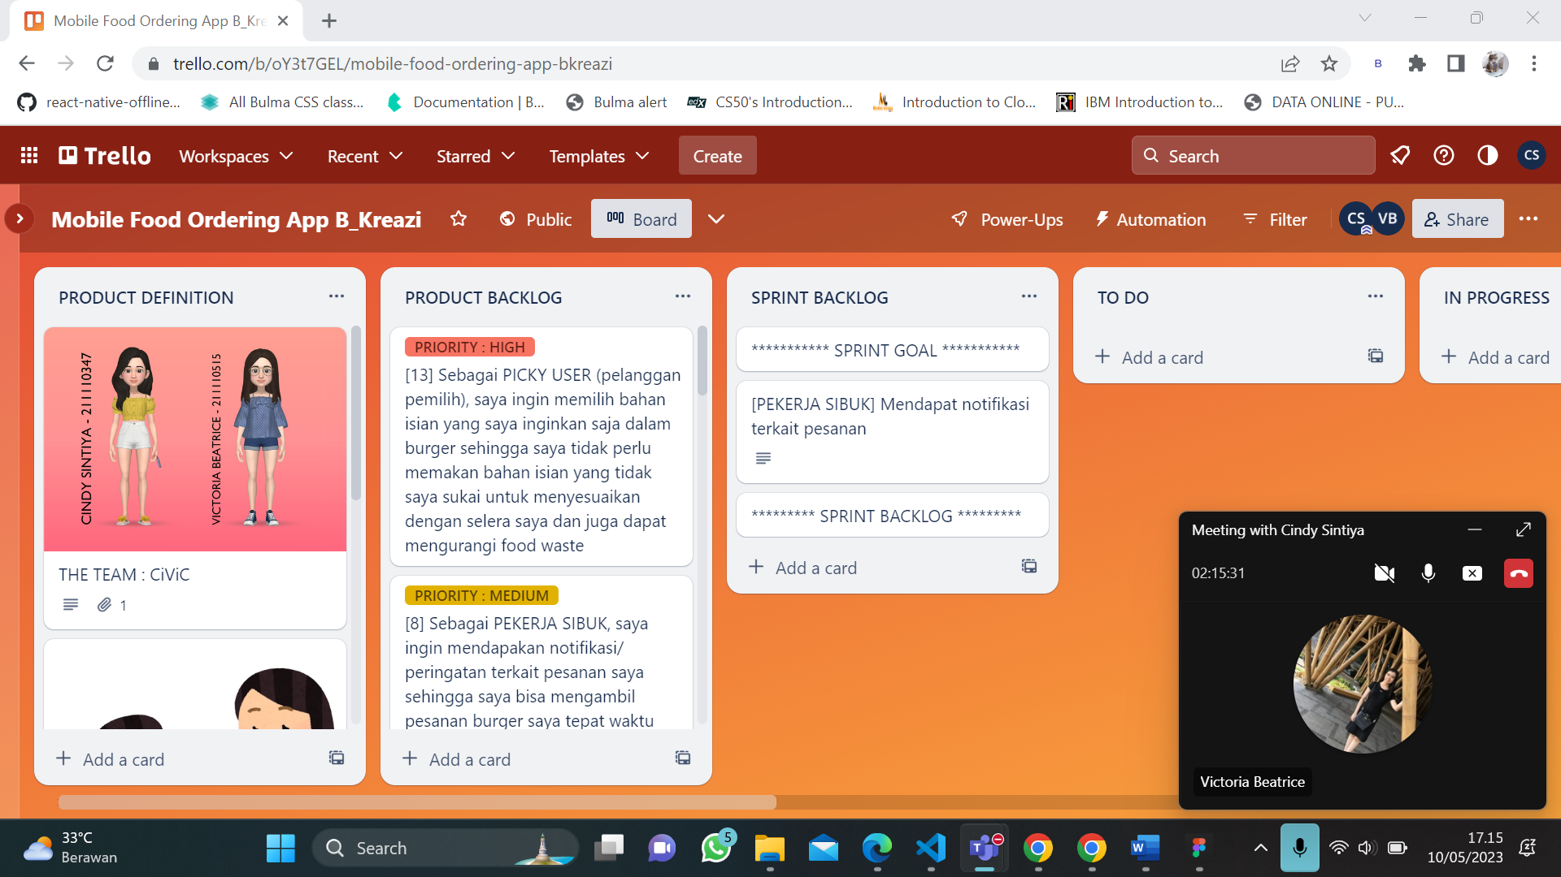 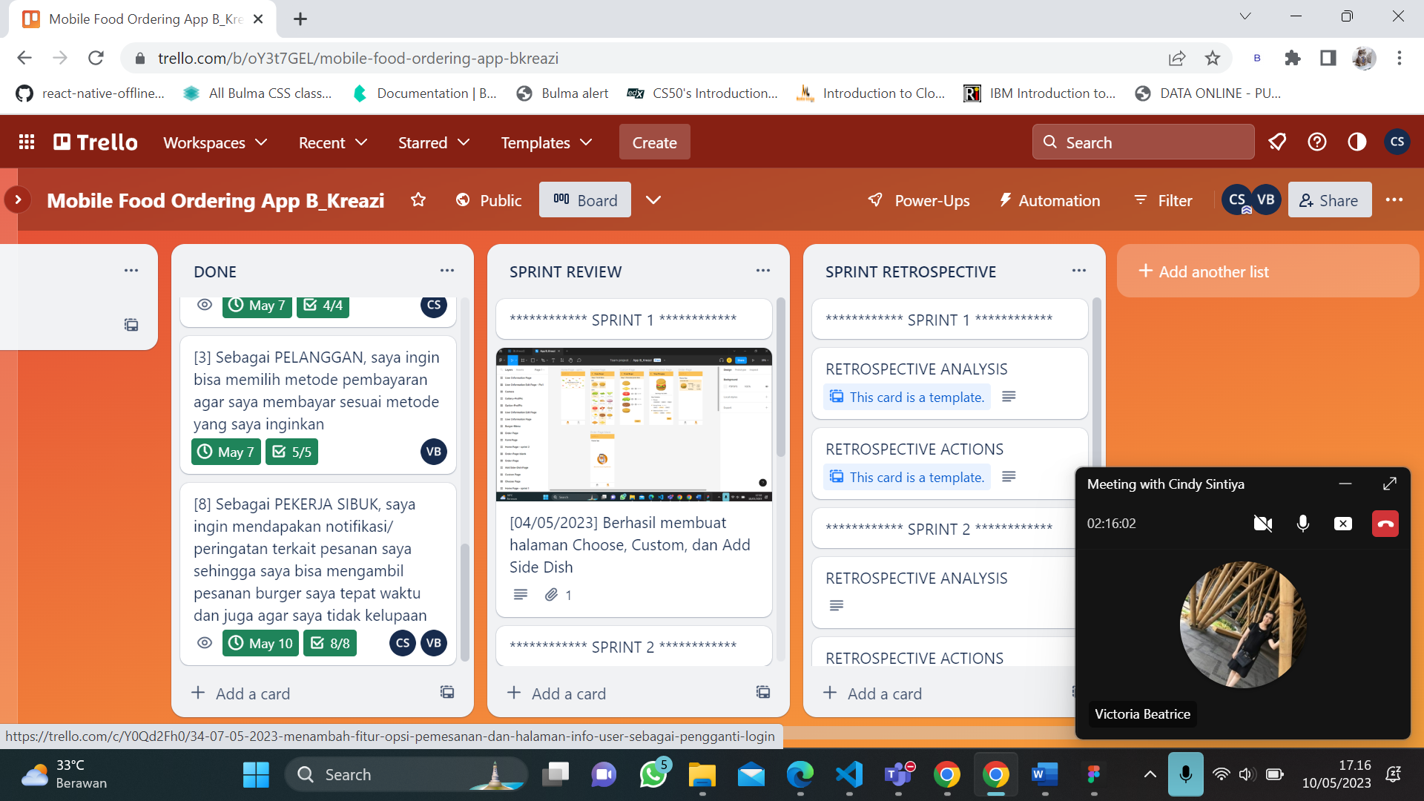

# RANCANGAN APLIKASI

|  |  |  |
| --- | --- | --- |
|  |  |  |
|  |  |  |
|  |  |  |
|  |  |  |
|  |  |  |
|  |  |  |
|  |  |  |
|  |  |  |
|  |  |  |